Instrucciones para los autores sobre el formato de los trabajos a enviar:

Escriba el artículo sobre este documento y vaya reemplazando los textos con la información correspondiente

Se pide respetar el tipo de letra, tamaño e interlineado en las diferentes secciones, de no ser así se devolverá el manuscrito para que se adecúe a lo especificado.
El título del trabajo debe de escribirse tipo oración (primera palabras en mayúscula, no utilizar solamente mayúsculas; si es necesario utilizar mayúsculas como por ejemplo el inicio de nombres propios se puede hacer)
Los nombres de los autores deben de escribirse por nombre y apellidos (los apellidos separados por una coma, ejemplos: Juan Pérez-Pérez, Juan-Antonio Pérez-Pérez)

Título del trabajo en español
Título del trabajo en inglés

Primer Autor¹, Segundo Autor ², Tercer Autor ³, etc.
¹ Universidad, Institución u Organización, Ciudad, País
² Universidad, Institución u Organización, Ciudad, País
³ Universidad, Institución u Organización, Ciudad, País

Resumen
Escribir el resumen del trabajo en español, la extensión máxima es de 250 palabras. Para mayor detalle en las diversas secciones del artículo pueden remitirse a la guía para autores que encontrarán en https://itsta.edu.mx/revistadigital/, seleccionar lineamientos y guía para la preparación de manuscritos. En un solo párrafo, se anotarán los aspectos más importantes del trabajo, su metodología y las conclusiones más relevantes, apoyadas por resultados específicos de la investigación.

Palabras clave: máximo cinco palabras clave separadas por comas, debajo del resumen en español

Abstract
Escribir el resumen (abstract) del trabajo en inglés.

Keywords: maximum 5

Introducción
Debe indicarse claramente la importancia del tema, la justificación de la investigación y los antecedentes bibliográficos relevantes que fundamenten la investigación desarrollada. Se sugiere utilizar al menos 15 referencias bibliográficas, preferentemente de artículos publicados en los últimos 10 años y deben ser citadas dentro del artículo.
Para redactar la introducción, se deben tomar en cuenta las normas básicas de estilo de la publicación de la American Psychological Association (normas APA).
Se pide a los autores respetar los tipos de letra, márgenes, interlineado y secciones de esta plantilla para que su envío cumpla con los requerimientos editoriales y pueda ser sometido a evaluación por pares.

Materiales y métodos
Se deben describir los materiales y procedimientos utilizados para el desarrollo de la investigación realizada, especificar también las medidas y unidades de las variables, así como el análisis estadístico de haberse realizado.
Todas las tablas y figuras deben de ir referenciadas dentro del documento y ubicadas preferentemente después del párrafo donde se mencionan por primera vez; la tabla 1 se muestra a manera de ejemplo, debe de ir justificada a la izquierda en el documento. Los títulos de las tablas deben de ser tamaño 11 y su contenido de tamaño 8 a 11.

Tabla 1. Etapas de integración
Niveles | Valor
Negociación | 1
Asociación | 2
Cooperación | 3
Coordinación | 4
Colaboración | 5
Fuente: los Autores.

Las figuras deben de ir en escala de grises y alineadas a la izquierda. En lo figura 1, se muestra un ejemplo de cómo utilizar y referenciar las figuras dentro del documento. Los títulos de las figuras deben de ser tamaño 11 y su contenido debe de ser legible al lector.

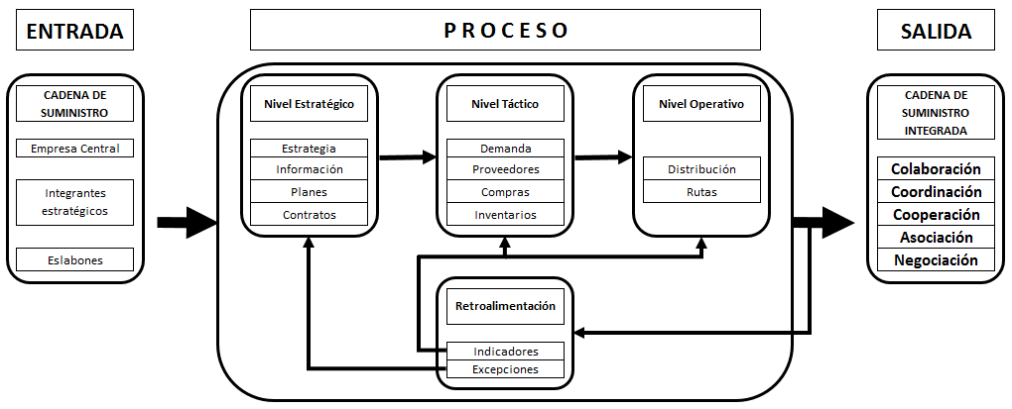
Figura 1. Modelo de integración de cadenas de suministro colaborativas.
Fuente: Tomado de Bautista, et. al. (2015)

Resultados y discusión
En esta sección, se muestran las respuestas a las interrogantes: ¿qué sucedió y por qué?, ¿qué significado tienen los resultados? y ¿qué relación guardan con las hipótesis planteadas?. Para ello, se presentarán los hechos derivados de la aplicación de la metodología, ordenados de manera lógica y objetiva. La información de esta sección debe de presentarse en forma clara y entendible, sin recurrir a la repetición de datos en cuadros y figuras.

Conclusiones
Indicar de manera categórica, breve y precisa las aportaciones específicas obtenidas de la investigación realizada, con base solo en los resultados del estudio, pero sin repetirlos.

Agradecimientos
Esta sección es opcional, de no utilizarse se puede borrar del documento que se va a presentar a evaluación. Los agradecimientos son a Instituciones, Empresas u Organizaciones que apoyaron en la realización de la investigación (apoyo financiero, instalaciones, equipo de laboratorio, etc.), evitar escribir agradecimientos a personas.

Referencias bibliográficas
Las referencias bibliográficas deberán ordenarse alfabéticamente al final del texto según los apellidos del autor y respetando la normatividad APA. Se solicita a los autores utilizar el administrador de fuentes de Microsoft Word para que las citas sean insertadas de manera automática en el documento. Véanse los siguientes ejemplos:

Bautista-Santos, H., & Martínez-Flores, J., & Fernández-Lambert, G., & Bernabé-Loranca, M., & Sánchez-Galván, F., & Sablón-Cossío, N. (2015). Modelo de integración de cadenas de suministro colaborativas. Dyna, 82 (193), 145-154.
Hartley, L.S. (2013). A value for collaborative games. Scientific and Technical Information, 295, 1–13.
Restrepo Carvajal, C. A. (2009). Aproximación a la teoría de juegos. Revista Ciencias Estratégicas, 17(22), 157–175.
Sánchez-Galván, F., Garay-Rondero, C.L., Mora-Castellanos, C., Gibaja-Romero, D.E., Bautista-Santos, H. (2017). Optimización de costos de transporte bajo el enfoque de teoría de juegos. Estudio de caso. Nova Scientia, 19(2), 186-210.
Sánchez-Galván, F.; Bautista-Santos, H.; Martínez-Flores, J.L.; Sánchez-Partida, D.; Ireta-Paredes, A.R.; Fernández-Lambert, G. (2019). Backyard Agricultural Production as a Strategy for Strengthening Local Economy: The Case of Chontla and Tempoal, Mexico. Sustainability, 11, 5400.

